

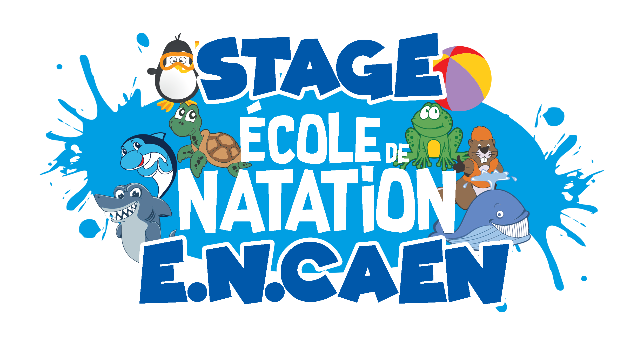

DOSSIER D’INFORMATION

ET FICHE D’INSCRIPTION



Présentation du Stage « École de Natation »

Vacances de la Toussaint 2023

Du 30 Octobre au 3 Novembre 2022, le club de l’Entente Nautique Caennaise organise un stage de natation d’animation, proposant des activités ludiques, sportives et des séances pédagogiques de natation.

L’objectif de cette semaine est de proposer aux jeunes enfants du club un moment privilégié autour de la natation, en leur permettant également de s’épanouir au travers d’activités dites « hors de l’eau », ludiques et éducatives. Tout cela encadré par des entraîneurs et éducateurs du club, qui auront à cœur de développer les compétences aquatiques de nos jeunes nageurs mais également d’animer cette semaine de vacances, où tous profiteront de l’ambiance chaleureuse et décontractée.

Ce stage s’adresse, pour cette édition des Vacances de la Toussaint, uniquement aux nageurs de notre École de Natation ainsi qu’aux Ados Collégiens, inscrits dans les groupes Castors, Baleines, Requins, Dauphins ainsi que le groupe AF 1 et 3.

Le nombre de places à ce stage est de 24.

**OBJECTIFS PÉDAGOGIQUES**

Pour tous les enfants et Ados, l’objectif natatoire est centré autour de l’acquisition des compétences pluridisciplinaires et transversales, ainsi que le perfectionnement des techniques de nages et des phases non nagées (départs, coulées, virages).

Pour tous, les activités sportives de l’après-midi seront ciblées sur la cohésion de groupe, la découverte des activités ludiques, la capacité à s’adapter à d’autres activités. Les après-midis seront encadrées par nos éducateurs diplômés du Club.



**DÉROULÉ DE LA SEMAINE**

Jours de stage & horaires d’accueil :

Lundi Permanence d’accueil 08h30-09h30

Stage 09h30-17h

Permanence d’accueil 17h-18h

Mardi : Permanence d’accueil 08h30-09h30

Stage 09h30-17h

Permanence d’accueil 17h-18h

**Mercredi**  FÉRIÉ – pas d’accueil

Jeudi Permanence d’accueil 08h30-09h30

Stage 09h30-17h

Permanence d’accueil 17h-18h

Vendredi Permanence d’accueil 08h30-09h30

Stage 09h30-17h

Permanence d’accueil 17h-18h

Le stage débute à 09h30 sur le bord du bassin, jusque 17h dans le hall du club. Nous assurons une permanence d’accueil à partir de 08h30 le matin (jusque 09h30), puis le soir à partir de 17h et jusque 18h. La prise en charge des nageurs est effective dès leur présentation au sein de nos locaux (situés au premier étage du Stade Nautique). Elle est assurée jusque 17h (horaire de fin de journée) voire jusque 18h en permanence d’accueil. Les nageurs pourront quitter les locaux uniquement accompagnés d’un responsable légal (définit dans le dossier d’inscription) ou seuls sur demande rédigée avec décharge de responsabilité, signée par le représentant légal.



**INFORMATIONS COMPLÉMENTAIRES**

L’ensemble des activités proposées se déroulera sur la commune de Caen (ou secteurs limitrophes de la Communauté Urbaine de Caen la Mer).

L’Entente Nautique Caennaise assure, par sa RCP ainsi que par la police d’assurance de la Fédération Française de Natation, la responsabilité de l’ensemble des temps d’encadrement, et ce de 08h30 jusque 18h.

En dehors de ces horaires, le club n’est pas tenu de la responsabilité des nageurs, tel que prévu par la loi (article 1384 du Code Civil) et les accords de responsabilité civile contractuelle.

**TARIF**

Le prix de ce stage est fixé à : 110€/enfant, du lundi au vendredi inclus, sauf le mercredi 1er novembre Férié et établissement fermé.

Ces tarifs incluent l’ensemble de la prise en charge : permanence d’accueil, encadrement, entraînement, repas du midi, activités ludiques et sportives et transports.

Ce tarif est dégressif pour plusieurs enfants d’une même fratrie : -10% pour le second enfant, -15% pour le troisième (au-delà nous contacter directement).



FICHE D’INSCRIPTION

Le stage « École de Natation » est organisé par l’Entente Nautique Caennaise, association loi 1901 domiciliée à : Stade Nautique Eugène Maës 10, rue Jean de la Varende 14000 Caen, et représenté par son Président Julien Hénaut. L’association assure sa responsabilité civile contractuelle auprès des participants depuis leur prise en charge à l’intérieur de ses locaux et à partir de 8h30, et ce jusque leur départ depuis ces mêmes locaux à 18h le même jour.

Les périodes d’encadrement et de prise en charge sont :

Lundi 30 octobre 2023 de 8h30 à 18h

Mardi 31 octobre 2023 de 8h30 à 18h

**Mercredi : 1er novembre 2023 FERIE**

Jeudi 2 novembre 2023 de 8h30 à 18h

Vendredi 3 novembre 2023 de 8h30 à 18h

Le stage est encadré par -à minima, deux éducateurs sportifs (taux d’encadrement maximal de 1 pour 12), dont un éducateur diplômé d’État, dont les compétences de PSE1 sont annuellement renouvelées, ainsi que le prévoit la règlementation en cours, ainsi que par un éducateur diplômé sous la responsabilité du référent de stage.

**Après 18h, le club n’assume plus la responsabilité des participants. Les modalités de retour des participants à leur domicile après 17h, si elles devaient être définies, seraient à établir en amont du stage avec les encadrants, et ne sauraient dégager les parents de cette responsabilité.**

Par la signature de cette fiche d’inscription, les parents ou représentants légaux certifient avoir pris connaissance des modalités d’organisation et de prise en charge du stage et des activités concernées, et accepter ces dernières.

Ils acceptent par ailleurs que l’association Entente Nautique Caennaise utilise, dans un cadre non lucratif, le droit à l’image de ses participants, sous réserve des obligations légales du droit d’accès et de modification. Si tel n’est pas le cas, cette mention doit être renseignées ci-dessous.

**Informations et tarif**

**La date limite d’inscription est fixée au Vendredi 20 Octobre 2023, 19h**. L’inscription est considérée comme effective après dépôt du dossier **complet** (fiche d’inscription et règlement) auprès de l’accueil du club.

**L’effectif maximum de ce stage est de 24 participants**, inscrits dans l’ordre de retour des dossiers complétés. La préinscription par mail est valable 48h au terme desquelles la place n’est plus réservée.

Une fois l’inscription enregistrée, aucun remboursement n’est exigible, hormis sur présentation d’un certificat médical. Aucune modulation tarifaire n’est proposée (pas de tarification spéciale au prorata des jours d’absences), le stage est dû en totalité lors de l’inscription.

Régimes spécifiques, pathologies chroniques et allergies éventuels sont à indiquer lors de l’inscription.

Retards et absences : si l’un des participants se présente avec un retard de plus de 30min, le club se réserve le droit de les refuser au stage, et ce pour des questions d’organisation et de sécurité. Si tel devait être le cas, le club se trouverait dégager de la responsabilité du participant pour la journée en cours.

Contact : 02.31.86.84.06.

Le prix de ce stage est fixé à : 110€ par semaine par participant.

Ces tarifs incluent l’ensemble de la prise en charge : encadrement, entraînement, repas du midi, activités ludiques et sportives et transports.

**Je soussigné...................................................., responsable légal de .........................certifie avoir pris connaissance des modalités d’organisation et de prise en charge lors du stage « École de Natation » organisé par l’Entente Nautique Caennaise, et les accepter sans réserve.**

**À.......................................... Le .............................................**

**Signature du représentant légal**